使用说明
1.新建一个安卓工程
2.把TestFramework中除了com.intel.webrtc.test.unittest以外的文件全部导出成为一个jar包
3.在新建的安卓工程中导入这个jar包，并且导入hamcrest-core-1.3.jar 和junit-4.12.jar
4.书写测试用例
5.修改AndroidManifest文件，如下图所示，在<manifest>下添加instumentation和uses-permission，在<application>下添加uses-library项。
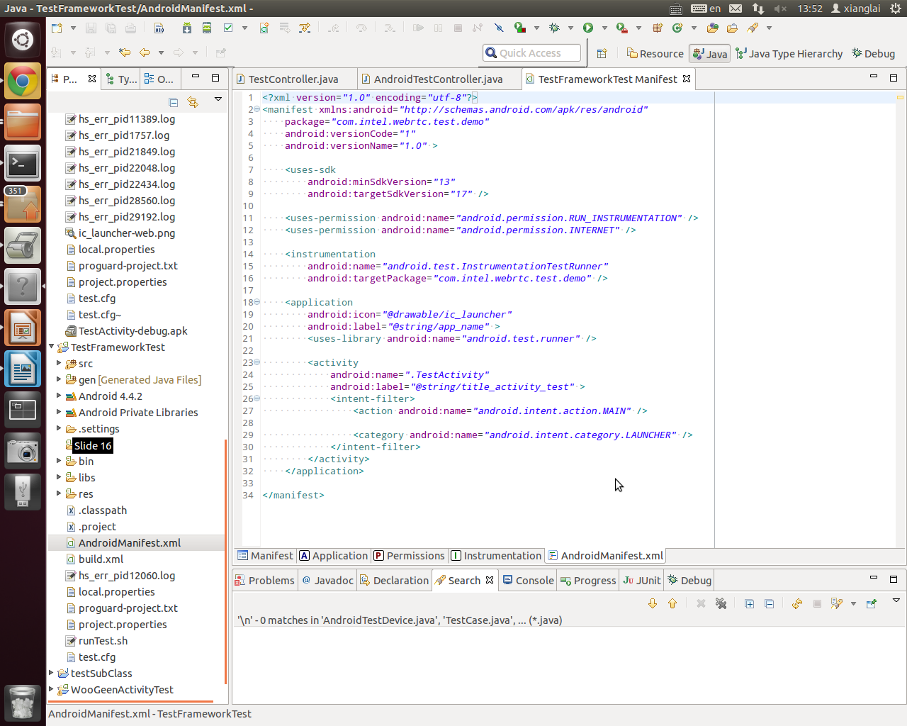
6.书写配置文件
配置文件每行的格式为 key=value
其中key不区分大小写
注意一定要修改adbPath, antPath, apkName, androidTestPackage, androidTestClass和AndroidTestActivity的值。
值 说明
AdbPath adb的安装路径
antPath ant的安装路径
apkName 编译出的apk的名称
androidTestPackage 安卓测试target的包名，与上图中的target相同
androidTestClass 测试入口的全名，默认为com.intel.webrtc.test.android.AndroidTestEntry
AndroidTestActivity 要在测试中打开的activity的全名，目前的实现里，该Activity需要包含在
androidTestPackage里

7.书写main函数，创建一个TestSuite对象，把TestDevice添加进去，再交给TestRunner运行。

